|  |  |  |  |
| --- | --- | --- | --- |
| **COLEGIO PSICOPEDAGÓGICO EL ARTE DEL SABER**  **GUÍA VIRTUAL NOTA ESCOLAR** | | | |
| **ASIGNATURA: SOCIALES**  **SEMANA 16** | **GRADO: III**  **GUIA 4** | **PERIODO: II** | **FECHA: ENTREGA**  **MAYO 7 DE 2020** |

**RECURSOS NATURALES DE COLOMBIA**

Colombia es uno de los países más ricos en recursos naturales. De este territorio se obtiene oro, níquel, cobre, plata, platino, esmeraldas y dos de los más importantes recursos energéticos en el mundo: el carbón y el petróleo. Sin dejar atrás el café somos el tercer productor mundial.

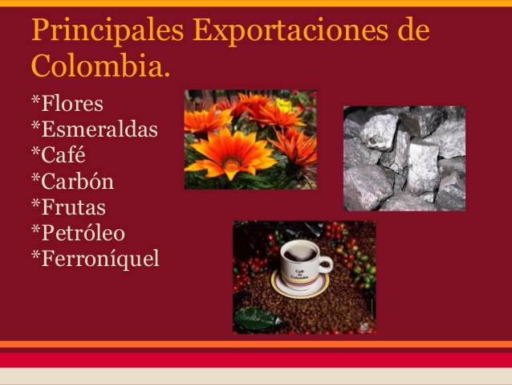

1. En tu cuaderno realiza un dibujo de:

* Flora.
* Fauna.
* Cultura.
* Ciudad importante.

1. En el cuaderno comenta sobre qué fue lo que más te gusto de lo visto en las diapositivas y cuéntanos qué lugar del país te gustaría conocer y por qué.
2. Dibuja en tu cuaderno el siguiente mapa sobre la localización de Colombia.

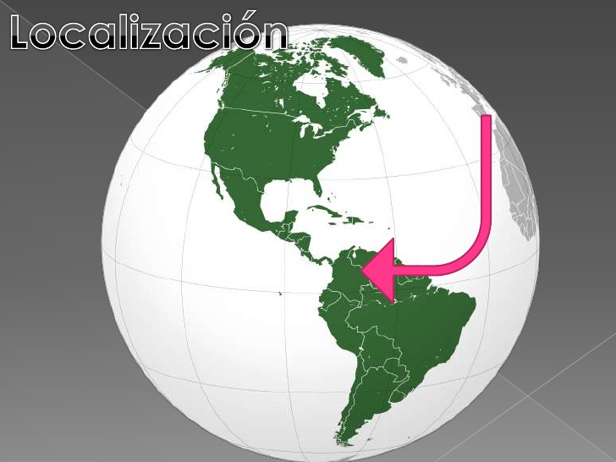

*«El mejor medio para hacer buenos a los niños es hacerlos felices.»*

**Oscar Wilde**